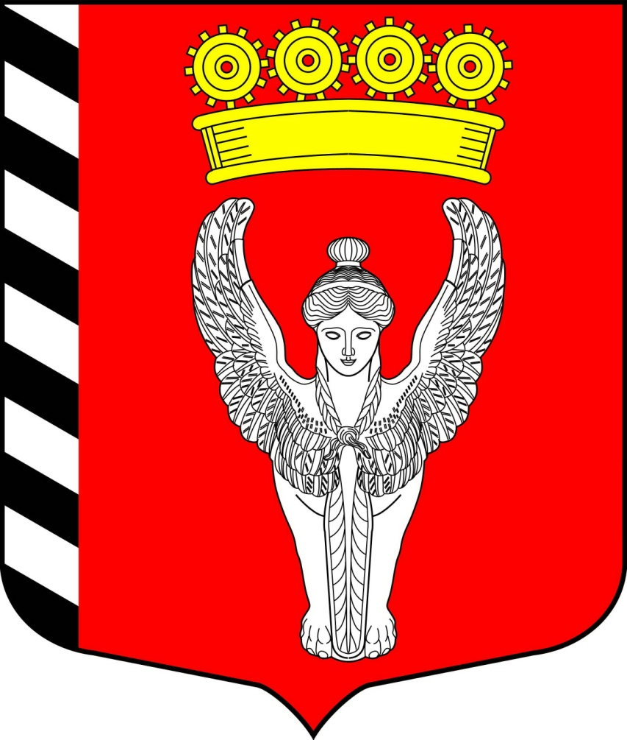
Муниципальный совет
внутригородского муниципального образования города федерального значения Санкт-Петербурга муниципальный округ Невская застава
(Муниципальный совет МО Невская застава)
________________________________________________________________________

ПОСТАНОВЛЕНИЕ

26.03.2025 N 01

Санкт-Петербург

О назначении публичных слушаний по проекту решения муниципального совета
«О внесении изменений и дополнений в Устав внутригородского муниципального образования города федерального значения Санкт-Петербурга муниципальный округ Невская застава»

Руководствуясь Федеральным законом от 06.10.2003 №131-ФЗ «Об общих принципах организации местного самоуправления в Российской Федерации», Законом Санкт-Петербурга от 23.09.2009 №420-79 «Об организации местного самоуправления в Санкт-Петербурге», Уставом внутригородского муниципального образования города федерального значения Санкт-Петербурга муниципальный округ Невская застава, в целях обсуждения муниципальных правовых актов по вопросам местного значения с участием жителей, проживающих на территории внутригородского муниципального образования города федерального значения Санкт-Петербурга МО Невская застава,

ПОСТАНОВЛЯЮ:

- Опубликовать проект решения муниципального совета внутригородского муниципального образования города федерального значения Санкт-Петербурга муниципальный округ Невская застава (далее – проект решения), о внесении изменений и дополнений в Устав внутригородского муниципального образования города федерального значения Санкт-Петербурга муниципальный округ Невская застава (далее – Устав муниципального образования), в газете муниципального образования «Невская застава» в установленном порядке.
- Вынести на публичные слушания прилагаемый проект решения о внесении изменений и дополнений в Устав муниципального образования.
- Назначить проведение публичных слушаний по проекту решения о внесении изменений и дополнений в Устав муниципального образования на «03» апреля 2025 года в 11-00 часов по адресу: СПб, ул.Седова, дом 19, кабинет №10.
- Опубликовать прилагаемое извещение о проведении публичных слушаний по проекту решения о внесении изменений и дополнений в Устав муниципального образования в газете муниципального образования «Невская застава» одновременно с опубликованием проекта решения, порядка учета предложений по проекту решения, порядка участия граждан в его обсуждении и разместить на официальном сайте муниципального образования в сети Интернет.
- Установить, что с проектом решения о внесении изменений, дополнений в Устав муниципального образования жители муниципального образования могут также ознакомиться в помещении муниципального совета по адресу: СПб, ул.Седова, дом 19, кабинет №10, и на официальном сайте муниципального образования: http://моневскаязастава.рф.
- Контроль за исполнением настоящего постановления оставляю за собой.

Глава муниципального образования: А М.Киреенко

ПРИЛОЖЕНИЕ
к Постановлению
главы муниципального образования
от 26.03.2025г. № 01

Извещение
о проведении публичных слушаний по проекту решения муниципального совета
«О внесении изменений и дополнений в Устав внутригородского муниципального образования города федерального значения Санкт-Петербурга муниципальный округ Невская застава»

Уважаемые жители МО Невская застава!

Сообщаем, что публичные слушания по проекту решения муниципального совета «О внесении изменений и дополнений в Устав внутригородского муниципального образования города федерального значения Санкт-Петербурга муниципальный округ Невская застава (далее – Устав муниципального образования)», состоится «03» апреля 2025 года, в 11-00, в зале заседаний муниципального совета МО Невская застава по адресу: СПб, ул.Седова, дом 19, кабинет № 10.

С документами по проекту решения о внесении изменений и дополнений в Устав муниципального образования жители муниципального образования могут ознакомиться в помещении муниципального совета по адресу: СПб, ул.Седова, дом 19, кабинет № 10, с понедельника по четверг с 10-00 до 17-00, (пятница с 10-00 до 15-00), по рабочим дням, со дня официального опубликования постановления о назначении публичных слушаний и до дня проведения публичных слушаний, и на официальном сайте муниципального образования: http://моневскаязастава.рф.

Участие граждан в обсуждении проекта решения муниципального совета муниципального образования МО Невская застава о внесении изменений и дополнений в Устав муниципального образования будет проводиться в соответствии с Положением о порядке организации и проведения публичных слушаний во внутригородском муниципальном образовании города федерального значения Санкт-Петербурга муниципальный округ Невская застава, утвержденного Решением муниципального совета МО Невская застава от 19.10.2022 № 03/15.

Приложение к Решению
муниципального совета
МО Невская застава
от 19.10.2022 г. № 03/14

Положение
о порядке учета предложений по проекту Устава внутригородского муниципального образования города федерального значения Санкт-Петербурга муниципальный округ Невская застава, проекту решения о внесении изменений и дополнений в Устав
и порядке участия граждан в его обсуждении

Настоящее Положение разработано в соответствии с Федеральным законом от 06.10.2003 г. №131-ФЗ «Об общих принципах организации местного самоуправления в Российской Федерации» Уставом внутригородского муниципального образования Санкт-Петербурга муниципальный округ Невская застава (далее – Устав), Положением о порядке организации и проведения публичных слушаний во внутригородском муниципальном образовании города федерального значения Санкт-Петербурга муниципальный округ Невская застава и устанавливает:
порядок учета предложений по проекту Устава, проекту решения о внесении изменений и дополнений в Устав;
порядок участия граждан в обсуждении проекта Устава, проекта решения о внесении изменений и дополнений в Устав.

- Порядок учета предложений по проекту Устава, проекту решения о внесении изменений и дополнений в Устав

- Предложения по проекту Устава, проекту решения о внесении изменений и дополнений в Устав (далее - проект) направляются в муниципальный совет и подлежат регистрации.
- Предложения по проекту принимаются от совершеннолетних граждан Российской Федерации, постоянно проживающих на территории муниципального образования МО Невская застава.
- Предложения вносятся исключительно в отношении текста проекта решения в установленные решением муниципального совета сроки и по утверждённой форме согласно приложению к настоящему положению.
- Комиссия по организации и проведению публичных слушаний со дня опубликования постановления главы муниципального образования МО Невская застава о проведении публичных слушаний:
1) обеспечивает ознакомление жителей муниципального образования МО Невская застава с документами по проекту муниципального правового акта, выносимому на публичные слушания, с 10.00 до 17.00 (пятница – с 10.00 – 15.00) по рабочим дням, со дня официального опубликования постановления о назначении публичных слушаний и до дня проведения публичных слушаний;
2) принимает письменные замечания и (или) предложения по проекту муниципального правового акта, выносимому на публичные слушания, регистрирует их в специальном журнале;
3) организует представление ответов на запросы жителей муниципального образования МО Невская застава по проекту муниципального правового акта, выносимому на публичные слушания;
4) при необходимости приглашает для участия в публичных слушаниях граждан, представителей органов государственной власти Санкт-Петербурга, иных государственных органов, органов местного самоуправления, иных муниципальных органов, других органов и организаций;

- Порядок участия граждан в обсуждении проекта Устава, проекта решения о внесении изменений и дополнений в Устав

- Граждане участвуют в обсуждении проекта Устава, проекта решения о внесении изменений и дополнений в Устав (далее - проект) в форме публичных слушаний.
- Участниками публичных слушаний могут быть граждане РФ и иностранные граждане на основании международных договоров и в порядке, установленном законом, обладающие активным избирательным правом на выборах в органы местного самоуправления МО Невская застава.
- Участники публичных слушаний - заинтересованные жители МО Невская застава, эксперты, представители органов местного самоуправления МО Невская застава, средств массовой информации, общественных объединений и иные лица, пожелавшие принять участие в публичных слушаниях.
- Перед началом публичных слушаний в установленном порядке проводится регистрация участников, а также желающих выступить.
- Граждане вправе при обсуждении проекта, задавать вопросы разработчику проекта, получать иную информацию справочного характера по рассматриваемому вопросу.
- На публичных слушаниях время для выступлений устанавливается председательствующим в соответствии с Положением об организации и проведении публичных слушаний по проекту Устава, проекту решения о внесении изменений и дополнений в Устав.
- Слово для выступления участникам публичных слушаний, не зарегистрировавшимся в качестве желающих выступить на публичных слушаниях, предоставляется по решению председательствующего.
- По окончании обсуждения граждане принимают участие в голосовании по проекту.
- Предложения по результатам публичных слушаний имеют рекомендательный характер.

Муниципальный совет
7 внутригородского муниципального образования
созыв города федерального значения Санкт-Петербурга муниципальный округ Невская застава
2024г.-2029г. (Муниципальный совет МО Невская застава)
_____________________________________________________________________________
ПРОЕКТ
РЕШЕНИЕ

______________г N ___/____
г. Санкт-Петербург

О внесении изменений и дополнений в Устав внутригородского
муниципального образования города федерального значения Санкт-Петербурга
муниципальный округ Невская застава

В целях приведения Устава внутригородского муниципального образования Санкт-Петербурга муниципальный округ Невская застава в соответствие с Федеральным законом от 06.10.2003 N 131-ФЗ "Об общих принципах организации местного самоуправления в Российской Федерации", Законом Санкт-Петербурга от 23.09.2009 N 420-79 "Об организации местного самоуправления в Санкт-Петербурге", муниципальный совет МО Невская застава

РЕШИЛ:

- Внести в Устав внутригородского муниципального образования города федерального значения Санкт-Петербурга муниципальный округ Невская застава, (далее – Устав), следующие изменения и дополнения:
  - Пункт 1 статьи 7 Устава изложить в следующей редакции:
«Органы местного самоуправления муниципального образования несут ответственность за осуществление переданных полномочий Санкт-Петербурга в пределах субвенций, предоставленных местным бюджетам в целях финансового обеспечения осуществления соответствующих полномочий.».
  - Статью 13.1 изложить в следующей редакции:
«В целях реализации мероприятий, имеющих приоритетное значение для жителей муниципального образования или его части, по решению вопросов местного значения или иных вопросов, право решения которых предоставлено органам местного самоуправления, в местную администрацию может быть внесен инициативный проект. Порядок определения части территории муниципального образования, на которой могут реализовываться инициативные проекты, устанавливается решением муниципального совета муниципального образования.
2. С инициативой о внесении инициативного проекта вправе выступить инициативная группа численностью не менее десяти граждан, достигших шестнадцатилетнего возраста и проживающих на территории муниципального образования, органы территориального общественного самоуправления (далее - инициаторы проекта). Минимальная численность инициативной группы может быть уменьшена решением муниципального совета муниципального образования. Право выступить инициатором проекта в соответствии с решением муниципального совета муниципального образования может быть предоставлено также иным лицам, осуществляющим деятельность на территории муниципального образования.».
  - В пункте 3 статьи 36 Устава слова "Федеральным законом "Об общих принципах организации и деятельности контрольно-счетных органов субъектов Российской Федерации и муниципальных образований" заменить словами "Федеральным законом "Об общих принципах организации и деятельности контрольно-счетных органов субъектов Российской Федерации, федеральных территорий и муниципальных образований".
  - Сатью 41 Устава дополнить пунктами 8, 8-1 следующего содержания:
«8. Виды, порядок принятия (издания) и вступления в силу муниципальных правовых актов устанавливаются уставом муниципального образования в соответствии с Федеральным законом.
8-1. Порядок обнародования муниципальных правовых актов, в том числе соглашений, заключаемых между органами местного самоуправления, устанавливается уставом муниципального образования в соответствии с требованиями настоящего пункта и должен обеспечивать возможность ознакомления с ними граждан, за исключением муниципальных правовых актов или их отдельных положений, содержащих сведения, распространение которых ограничено федеральным законом.
Муниципальные правовые акты, затрагивающие права, свободы и обязанности человека и гражданина, муниципальные нормативные правовые акты, устанавливающие правовой статус организаций, учредителем которых выступает муниципальное образование, а также соглашения, заключаемые между органами местного самоуправления в Санкт-Петербурге, подлежат официальному опубликованию.».
  - Пункт 1 статьи 44 Устава изложить в следующей редакции:
«Проекты муниципальных правовых актов могут вноситься депутатами муниципального совета муниципального образования, главой муниципального образования, главой местной администрации, органами территориального общественного самоуправления, инициативными группами граждан, Прокурором в соответствии с Федеральным законом от 17.01.1992 N 2202-1 "О прокуратуре Российской Федерации", Губернатором Санкт-Петербурга.».
  - Статью 45 Устава изложить в следующей редакции:
«Статья 45. Вступление в силу и обнародование муниципальных правовых актов

- Муниципальные правовые акты вступают в силу с даты их принятия, если иной порядок их вступления в силу не установлен настоящим Уставом, федеральным законодательством или законодательством Санкт-Петербурга.
- Муниципальные нормативные правовые акты, затрагивающие права, свободы и обязанности человека и гражданина, муниципальные нормативные правовые акты, устанавливающие правовой статус организаций, учредителем которых выступает муниципальное образование, а также соглашения, заключаемые между органами местного самоуправления, вступают в силу после их официального обнародования, если иной срок вступления в силу не предусмотрен самим муниципальным нормативным правовым актом.
Нормативные правовые акты о налогах и сборах, принятые муниципальным советом муниципального образования, вступают в силу в соответствии с Налоговым кодексом Российской Федерации.
- Официальным опубликованием муниципального правового акта, в том числе соглашения, заключенного между органами местного самоуправления, считается первая публикация его полного текста в периодическом печатном издании – в газете муниципального образования «Невская застава».
- В целях обеспечения возможности ознакомления граждан с муниципальными правовыми актами, они дополнительно к официальному опубликованию подлежат размещению на официальном сайте муниципального образования в информационно-телекоммуникационной сети Интернет по адресу: http://моневскаязастава.рф.
- Муниципальный нормативный правовой акт дополнительно обнародуется путем размещения его полного текста на стендах муниципального образования, а также в библиотеке, расположенной на территории муниципального образования.
В качестве дополнительного источника обнародования также используется портал Министерства юстиции Российской федерации «Нормативные правовые акты в Российской Федерации» » (http://pravo-minjust.ru, http://право-минюст.рф, регистрация в качестве сетевого издания Эл № ФС77-72471 от 05.03.2018).
- Устав муниципального образования, муниципальный правовой акт о внесении изменений (дополнений) в устав муниципального образования в течение семи дней со дня поступления из территориального органа уполномоченного федерального органа исполнительной власти в сфере регистрации уставов муниципальных образований уведомления о включении сведений об уставе муниципального образования, муниципальном правовом акте о внесении изменений в устав муниципального образования в государственный реестр уставов муниципальных образований Санкт-Петербурга подлежат официальному опубликованию и вступают в силу после их официального опубликования.
- Муниципальный нормативный правовой акт об изменении структуры органов местного самоуправления вступает в силу не ранее чем по истечении срока полномочий совета депутатов муниципального совета, принявшего указанный муниципальный правовой акт, за исключением случаев, предусмотренных Федеральным законом от 06.10.2003 № 131-ФЗ «Об общих принципах организации местного самоуправления в Российской Федерации».
  - Пункт 4 статьи 59 Устава дополнить пунктом 4.1 следующего содержания:
«4-1) приобретение главой муниципального образования статуса иностранного агента;».
- Направить настоящее решение для регистрации в Главное управление Министерства юстиции Российской Федерации по Санкт-Петербургу и Ленинградской области в порядке, установленном действующим законодательством.
- Настоящее решение вступает в силу после государственной регистрации со дня его официального обнародования.
- Контроль за исполнением настоящего решения возложить на главу муниципального образования, исполняющего полномочия председателя муниципального совета МО Невская застава, А.М.Киреенко.

Глава муниципального образования: А.М.Киреенко

